募集要項

2023「市民とともに防災・減災のことを考える場の提供業」

災害関連死からいのちを守る活動
～被災後の行動を知る・考える～

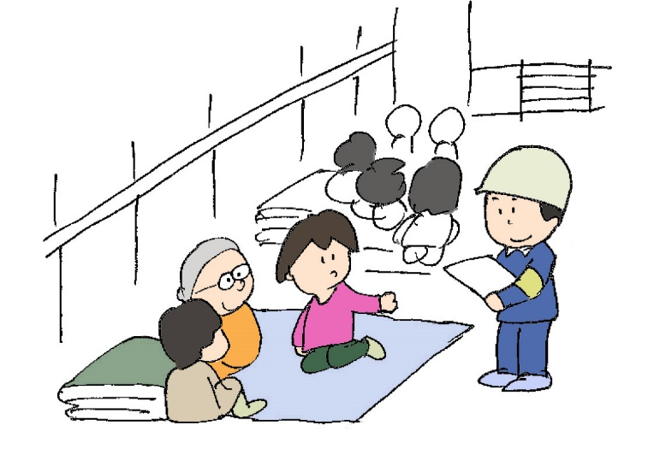

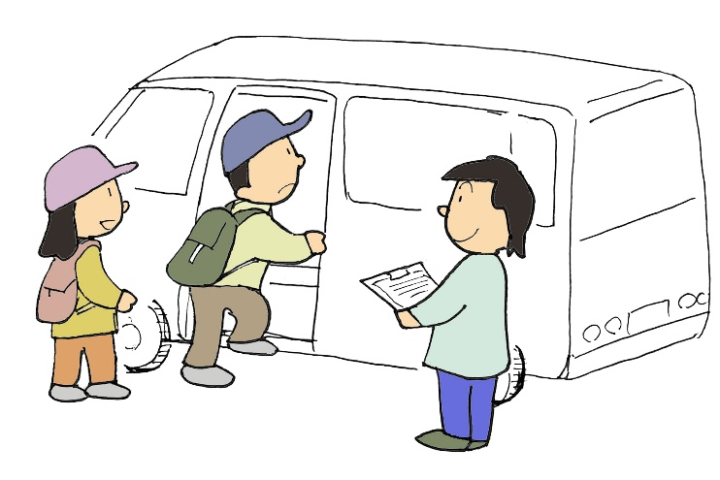

主催
高知市市民活動サポートセンター 認定特定非営利活動法人NPO高知市民会議

後援 (予定)
高知県教育委員会 高知市教育委員会

(1) 事業目的と概要

高知市市民活動サポートセンターの取り組み
高知市市民活動サポートセンターは、市民が行う自由で営利を目的としない社会貢献活動
（市民活動）を支援する目的で設立された公共の施設で、「認定特定非営利活動法人NPO
高知市民会議」が高知市から指定管理者の指定を受け、事業運営しています。
毎年、防災・減災についての取り組みも行っています。

～本年度の概要～
地震の揺れ・津波などから助かっても、その後の避難生活の環境の変化で、持病等が悪化して亡くなることを「災害関連死」と呼びます。
災害関連死の原因の多くは避難所の環境が大きく影響していると言われ、避難所運営は
「命をつなぐ活動」とも言われます。
今年は避難所機能や要配慮者（障害・高齢）の配置について、イラストを使用して学びを
深めます。また近年、注目されている車中泊避難所についても学びます。

(2) プログラム案

9:00- 9:30 講義：避難所＆車中泊避難所ミニ講座
9:30-10:50 避難所配置ワーク HUG
10:50-11:30 車中泊仕様見学
11:30-12:20 避難所対応事例ワーク
12:20-12:30 アンケート記入・閉会

(3) 対象

防災・減災活動に興味がある一般の方・学生・行政関係者等

(4) 募集内容
日時：令和5年12月17日（日） 9時～12時30分 ※会場受付8時30分～
場所：高知市たかじょう庁舎６階 大会議室
定員：30名程度 参加費：無料 応募〆切：2023年12月15日

◆応募方法 メール・FAX・電話
◆応募窓口 高知市市民活動サポートセンター
〒780-0862 高知市鷹匠町2丁目1番43号 高知市たかじょう庁舎2階

◆TEL：088-820-1540（担当：池田・山本） ◆FAX：088-820-1665
◆Email：info@shiminkaigi.org

◆受付可能時間：平日10時～21・時土曜日10時～18時 ※日曜・祝日はお休みです。

2023「市民とともに防災・減災のことを考える場の提供事業」
災害関連死からいのちを守る活動 ～被災後の行動を知る・考える～
【参加申し込み用紙 2023年12月15日】
No. | 氏名 | 連絡先 | 所属団体・学校名
例 | 山田 太郎 | 090-xxx-xxxx | △△防災会
例 | 山田 花子 | 080-xxx-xxxx | 一般
１
２
３
４
５
６
７
８
９
１０
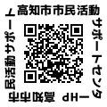
高知市市民活動サポートセンター
〒780-0862 高知市鷹匠町2丁目1番43号
高知市たかじょう庁舎2階
TEL：088-820-1540（担当 池田・山本） FAX：088-820-1665
E-mail： info@shiminkaigi.org
平日10時～21時 土曜日10時～18時 日曜・祝日休み

